**TALLER N°10**

**Actividad N° 1**

Mira y analiza la siguiente escala de percepción de esfuerzo.

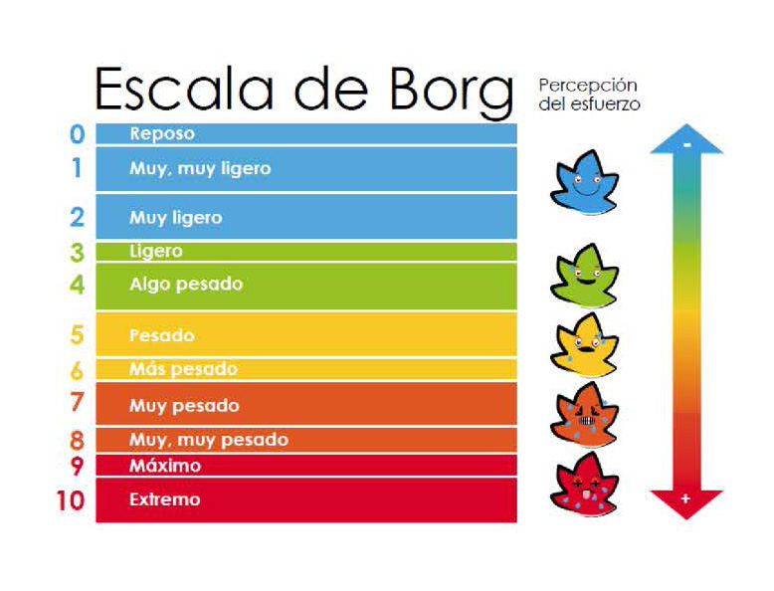

**Actividad N°2**

Trota y mueve tus articulaciones. Nombra en que color según escala de percepción de esfuerzo te encuentras.

**Actividad N°3**

* Juego la pinta estrella: si te tocan debes separar piernas y brazos para ser librado.
* Corre con el balón y pásalo a tu compañero.
* Circuito: Desplázate sobre la escalera, salta sobre aros y conos.

Nombra en que color según escala de percepción de esfuerzo te encuentras luego de finalizar los ejercicios del circuito.

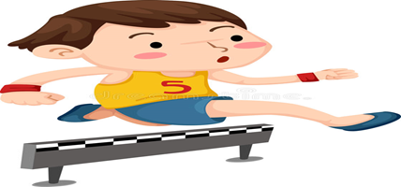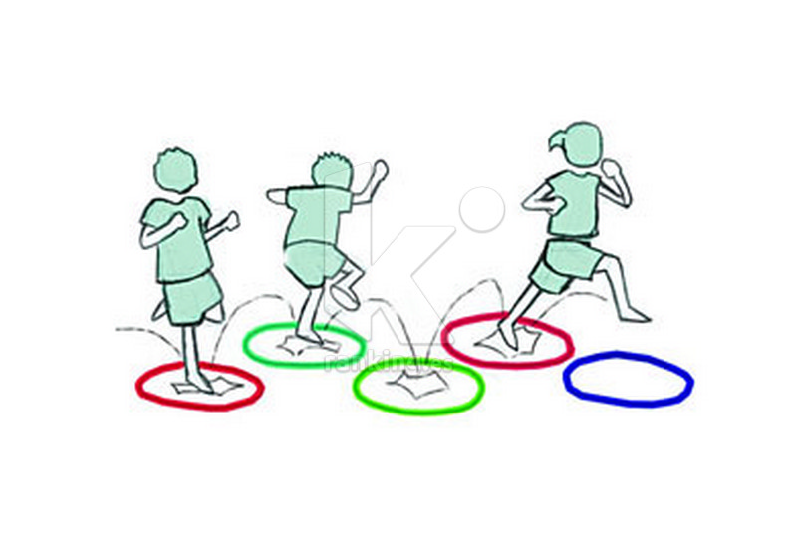

**Actividad N°4**

Estira tus músculos.